Лабораторна робота №8
CRUD операції в ASP.NET WEB API.

- Мета роботи: реалізація базових CRUD операцій (створення, читання, оновлення, видалення) для об'єктів в базі даних.

Завдання до роботи:
  - Підключення бази даних до ASP.NET проекту.
  - Створення моделей для об'єктів, з якими будемо працювати.
  - Написання коду для відображення списку об'єктів, їх створення, редагування та видалення.
  - У звіті привести: 1) Зображення, що ілюструють роботу програми, 2) Код програми.
- Обладнання та матеріали: Персональний комп’ютер, .NET, Microsoft SQL Server, Visual Studio 2015+.

Теоретична частина
В ASP.NET є багато методів для взаєомдії з данними із бази даних, включаючи ORM, такі як Entity framework, Dapper і т.д., і технології доступу до баз даних, такі як ADO.NET.
ADO.NET надає узгоджений доступ до таких джерел даних, як SQL Server і XML, а також до джерел даних, що надаються за допомогою OLE DB і ODBC. Користувацькі додатки, що використовують спільні дані, можуть використовувати ADO.NET для з'єднання з цими джерелами даних і для отримання, обробки та оновлення наявних у них даних.
ADO.NET розділяє доступ до даних і обробку даних на дискретні компоненти, які можуть використовуватися окремо або спільно. ADO.NET включає постачальників даних .NET Framework для з'єднання з базою даних, виконання команд і отримання результатів. Ці результати, поміщені в об'єкт ADO.NET DataSet, обробляються безпосередньо, щоб їх можна було надати користувачеві нерегламентованим чином, об'єднані з даними з багатьох джерел або передані між рівнями. Об'єкт DataSet також може незалежно використовуватися постачальником даних .NET Framework для управління локальними для додатка даними або даними, джерелом яких є XML.
ADO.NET надає найпряміший спосіб доступу до даних у .NET Framework. Вищий рівень абстракції, яка дає змогу додаткам працювати з концептуальною моделлю замість базової моделі зберігання.

Порядок виконання роботи
Створіть новий проект – ASP.NET Web Application. Як ім’я введіть ProductApp. Як шаблон виберіть Empty. Поставте прапорець напроти Web API (рис. 1).
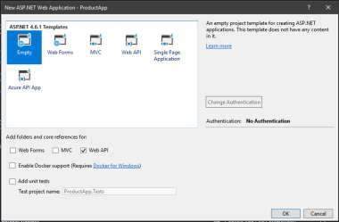
Рисунок 1 – Web API проект
Додайте до проекту клас моделі: натисніть правою кнопкою мишки по директорії models, виберіть Add → Class. Назвіть клас EmployeeModel . Вміст класу показано нижче.
У наведеному вище класі моделі ми додали деяку перевірку властивостей за допомогою DataAnnotations.
Створимо таблицю в базі даних Microsoft SQL Server за наведеною структурою (рис. 2).
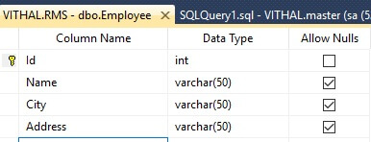
Рисунок 2 – Структура таблиці Employee
Тепер створіть збережені процедури для вставки, оновлення, перегляду та видалення даних, як показано в наступному фрагменті коду:
Для додавання записів.
Для перегляду доданих записів.
Для оновлення записів.
Для видалення записів.
Тепер створіть папку Repository і додайте клас EmployeeRepository.cs для операцій, пов'язаних з базою даних.
Додайте до проекту контролер: натисніть правою кнопкою мишки по директорії controllers, виберіть Add → Controller. У діалоговому вікні шаблонів виберіть Web API 2.0 Controller – Empty. Як ім’я контролера вкажіть EmployeeController.
Рядок GetConn має бути визначений у секції connectionStrings вашого web.config.
Тепер давайте використаємо Postman для перевірки цих API ендпоїнтів. Postman надає зручний інтерфейс для надсилання запитів і перевірки відповідей, гарантуючи, що наш API функціонує належним чином. Просто запустіть Postman, введіть URL-адресу для кожного ендпоїнту (наприклад, http://localhost:port/api/Employee/GetAllEmpDetails), встановіть відповідний HTTP-метод (GET, POST, PUT, DELETE), включіть будь-яке необхідне тіло запиту або параметри, а потім надішліть запит. Перегляньте відповіді, щоб переконатися, що API працює коректно, повертаючи очікувані дані або коди стану. Цей процес перевірки забезпечує надійність і функціональність нашого API перед його інтеграцією в інші системи або розгортанням у виробництво.

Контрольні запитання.
- Що таке ADO.NET і для чого він використовується в розробці програмного забезпечення?
- Які є основні об'єкти в ADO.NET і як вони пов'язані між собою?
- Як підготувати та виконати SQL-запит до бази даних за допомогою ADO.NET?

